Λαμία, 20/04/2021
Αρ.Πρωτ.:2422
Προς:
1. Υπουργό Εργασίας & Κοινωνικών Υποθέσεων
κ. Κ. Χατζηδάκη
2. Υπουργό Υγείας
κ. Β. Κικίλια

Κοινοποίηση:
1.Επιμελητήρια
2. Κεντρική Ένωση Επιμελητηρίων
3. Βουλευτές Φθιώτιδας

Αξιότιμοι κύριοι Υπουργοί,

Η έκδοση της πρόσφατης ΚΥΑ για τη διάθεση των αυτοδιαγνωστικών tests έχει προκαλέσει πολλές αρρυθμίες στην αγορά, καθώς δεν προβλέπεται υποχρεωτικό self testing ούτε για εργοδότες, ούτε για αυτοαπασχολούμενους, αλλά ούτε και για συγγενείς α΄βαθμού. Συγκεκριμένα, αναφέρεται πως, οι ιδιοκτήτες επιχειρήσεων υποχρεούνται να προμηθευτούν και να κάνουν τα self tests «εφόσον προσφέρουν προσωπική εργασία στην επιχείρησή τους ή παρευρίσκονται στους χώρους εργασίας».
Μέχρι στιγμής δεν υπάρχει καμία πρόβλεψη για τις συγκεκριμένες κατηγορίες, τα ΑΜΚΑ των οποίων δεν έχουν καταχωρηθεί στην πλατφόρμα με αποτέλεσμα να προκύπτουν ζητήματα και για τις οικογενειακές επιχειρήσεις καθώς δεν μπορούν να τα προμηθευτούν, διότι δεν εμφανίζονται τα ονόματά τους στο σύστημα. Ενώ λοιπόν, οι υπάλληλοι είναι καταχωρημένοι στο σύστημα δεν συμβαίνει το ίδιο με τους εργοδότες την ώρα μάλιστα που η κυβέρνηση προειδοποιεί με τσουχτερά πρόστιμα σε περίπτωση που εντοπιστεί εργαζόμενος χωρίς self test.
Το συγκεκριμένο μέτρο το οποίο θεωρούμε ότι είναι σωστό, χρειάζεται να εφαρμοστεί ολοκληρωμένα και σε όλο το φάσμα της οικονομικής δραστηριότητας για τον έλεγχο και τον περιορισμό της διασποράς του ιού, προκειμένου να αποφευχθούν φαινόμενα σύγχυσης στην αγορά & στις επιχειρήσεις.
Με εκτίμηση,
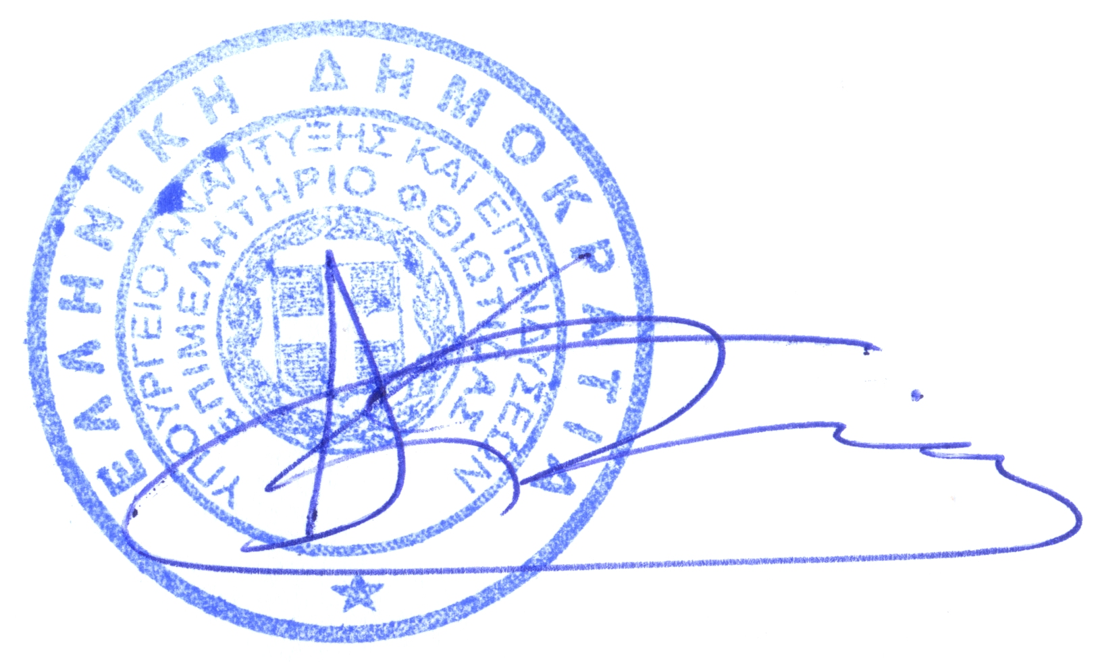
Αθάνασιος Ηλ. Κυρίτσης
Πρόεδρος Επιμελητηρίου Φθιώτιδας

